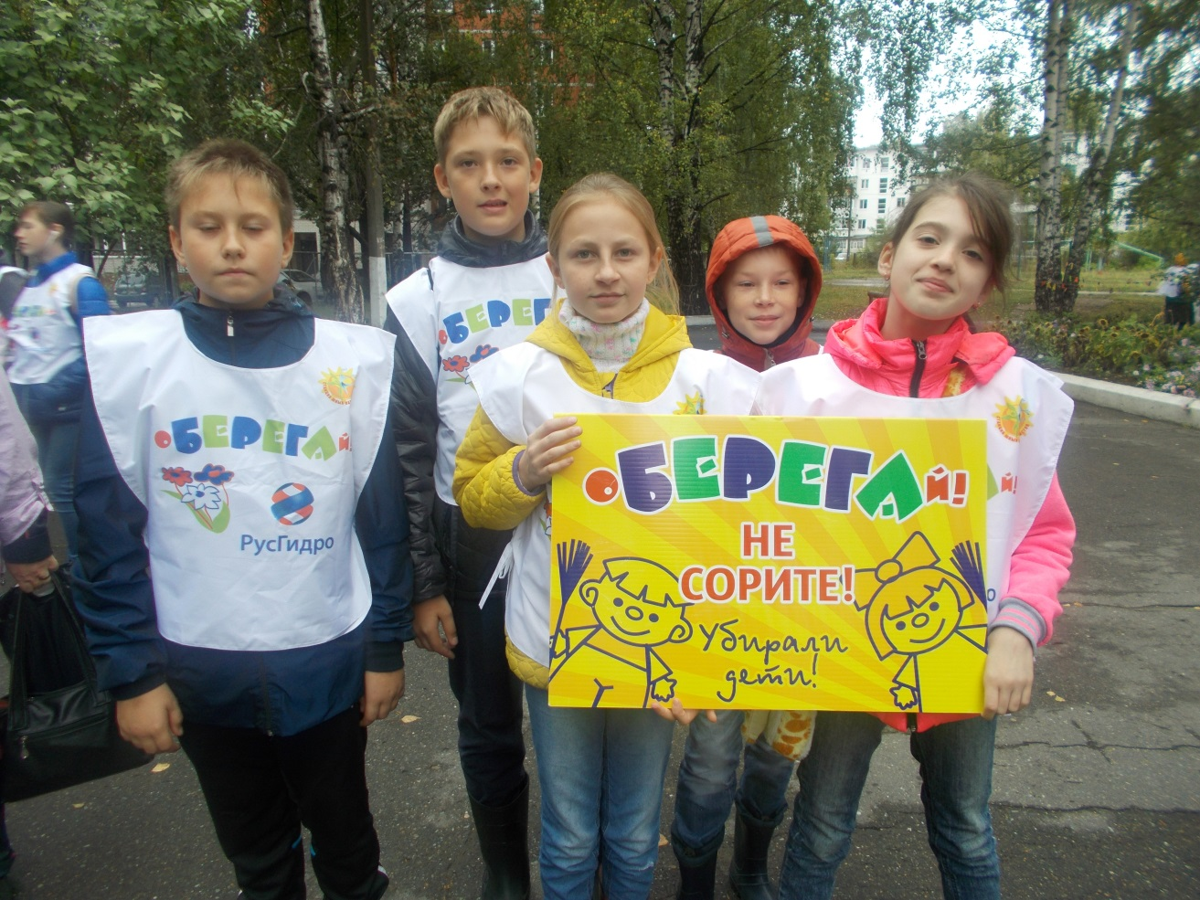

14 сентября проводилась XXII муниципальная экологическая акция «ОБЕРЕГАЙ»
ЗАДАЧИ акции:
- навести порядок на берегу реки Камы и прилегающей к ней территории;
- привлечь внимание общественности к экологическому состоянию водоёмов Чайковского;
- сформировать у молодого поколения навыки экологической культуры;
- развивать в Чайковском районе экологическое волонтёрское движение.

Наша школа традиционно принимала участие в данной акции. 5 учащихся 6 «А» класса: Овчинников Степан, Чунарёв Евгений, Орлов Иван, Рожнёва Анастасия и Колегова Ксения под руководством учителя Фатыкзяновой Жанны Алексеевны собрали самое большое количество мусора – 17 мешков.

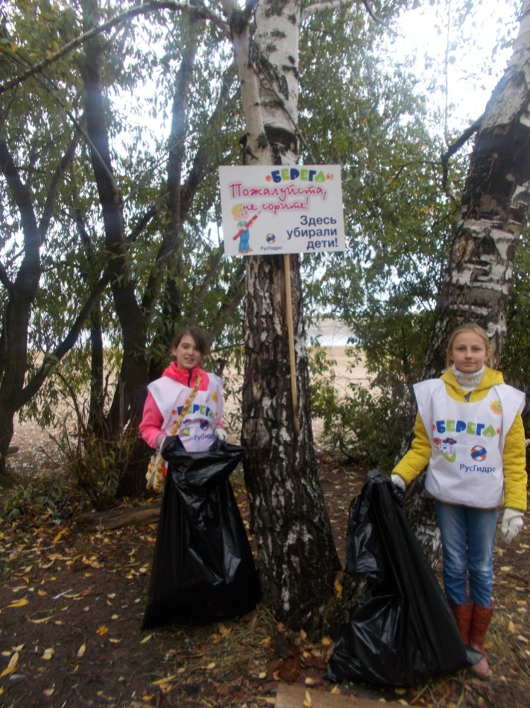
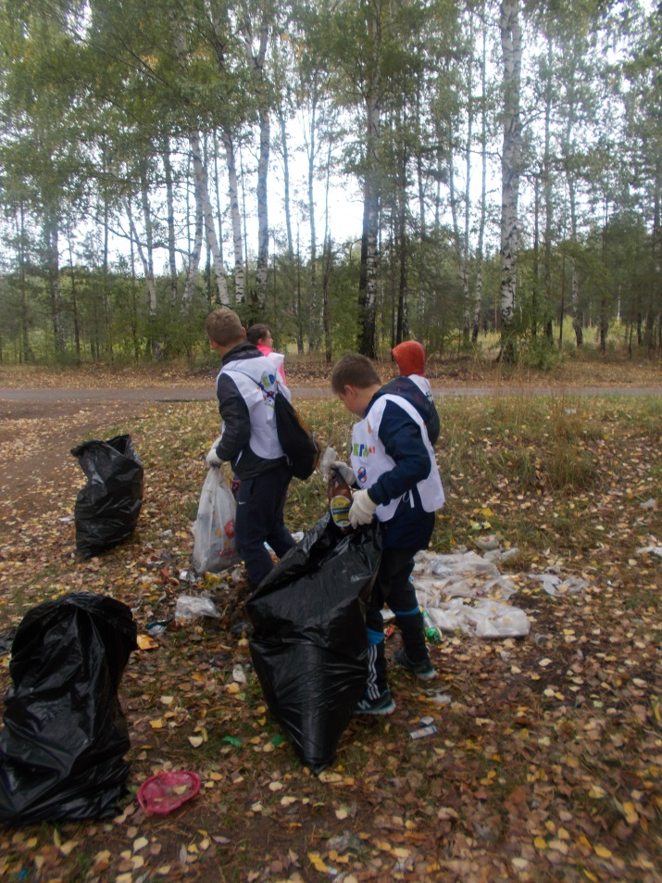
Ребята получили заряд энергии, море позитива. Каждый отметил для себя, что чисто не там где убирают, а там – где не мусорят.Эта пятёрка получила прекрасный навык экологической культуры, и будет пропагандировать правила поведения при отдыхе на берегу Камы.
А ещё ребята получили диплом в номинации «Письмо в будущее».
В качестве поощрения "Рус-Гидро" вручили всем участникам сертификаты на посещение Боулинга. Дети остались довольны, и уже планируют свой отдых.

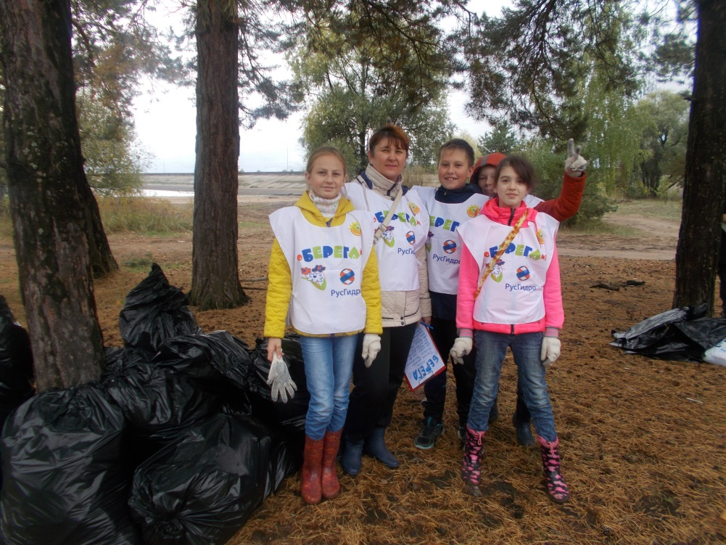
учитель биологии и химии - Фатыкзянова Жанна Алексеевна.

